**Αρχαίων Θέατρο**

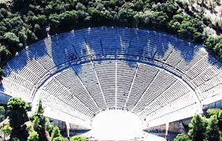Σκηνικά και κοστούμια, ηθοποιοί, σκηνοθέτες, φώτα και χειροκρότημα …. Το θέατρο είναι μια φανταστική περιπέτεια, ένα ταξίδι σε κόσμους μαγικούς. Έχετε ποτέ αναρωτηθεί για την ιστορία του; Πώς γεννήθηκε και πώς εξελίχτηκε; Στη Βουλή των Ελλήνων παρουσιάστηκε η έκθεση «Το Αρχαίο Ελληνικό Θέατρο». Εμείς την επισκεφτήκαμε και να πόσα μάθαμε ….

**Λίγα λόγια για την ιστορία**

Το θέατρο ξεκίνησε από πολύ παλιά. Αρχικά υπήρχε για θρησκευτικούς λόγους: οι τελετουργίες στην Αίγυπτο, τη Μεσοποταμία, την Ελλάδα, συνοδεύονταν από δρώμενα1, που θύμιζαν θεατρικές παραστάσεις. Η θεατρική παράσταση, όπως την γνωρίζουμε σήμερα, είναι ελληνικής καταγωγής και ……. μπαμπάς της θεωρείται ο θεός Διόνυσος. Σήμερα το θέατρο είναι κιόλας 2.500 χρόνων!

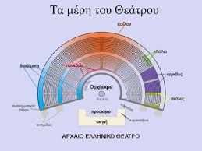**Το θέατρο και η δημοκρατία**

Θέατρο και δημοκρατία έχουν μεγάλη σχέση μεταξύ τους: ακμή της αθηναϊκής δημοκρατίας σημαίνει ακμή του αρχαίου θεάτρου και παρακμή της δημοκρατίας, σημαίνει παρακμή του θεάτρου. Κι αυτό γιατί, μόνο μέσα σε δημοκρατικό πολίτευμα μπορούσε ο ποιητής να εκφράσει ελεύθερα τις απόψεις του. Έπιπλέον, κάθε παράσταση ήταν κι ένα «μάθημα» για τους πολίτες σχετικά με τα μεγάλα κοινωνικά προβλήματα της εποχής. Έτσι, παρόλο που εκείνη την εποχή δεν υπήρχαν τηλεοράσεις και ραδιόφωνα, κάθε θεατρικό έργο ήταν ένα δημοφιλές γεγονός, που θα συζητιόταν για πολύ καιρό. Η δημοκρατία, λοιπόν, έπαιξε ουσιαστικό ρόλο στην ανάπτυξη του θεάτρου.

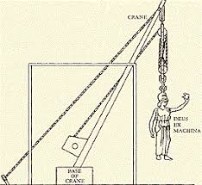**Τα ειδικά εφέ των αρχαίων**

Τον 5ο αι., τότε που το θέατρο ήταν στις δόξες του, είχαν δημιουργηθεί διάφορα μηχανήματα για τα ειδικά εφέ. Το πιο γνωστό από αυτά ήταν το «αιώρημα». Με αυτό το μηχάνημα εμφανίζονταν στην σκηνή οι θεοί σαν να πετούσαν. Επίσης, μικρά βαρέλια γεμάτα με μεταλλικές λωρίδες και πέτρες ήταν ένα άλλο μηχάνημα για εφέ. Η κίνηση αυτών των βαρελιών δημιουργούσε ένα ήχο βροντής, γι’ αυτό και η κατασκευή αυτή λεγόταν «βροντείο». Στη σκηνή, επίσης, υπήρχαν διάφορες καταπακτές, ώστε οι ηθοποιοί να εμφανίζονται και να εξαφανίζονται απότομα.

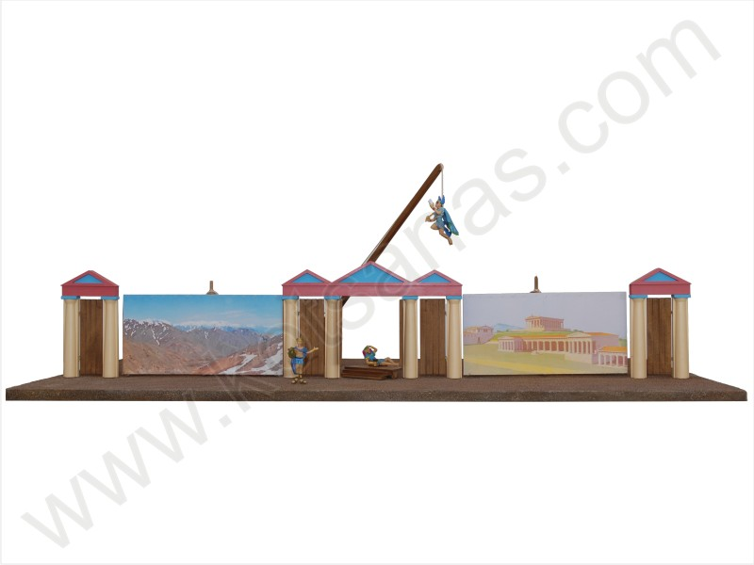

**Οι άνθρωποι του θεάτρου**

Στις θεατρικές παραστάσεις συμμετείχαν οι ηθοποιοί των ρόλων και οι ηθοποιοί του χορού. Όταν λέμε χορός, μη φανταστείτε βέβαια μπαλέτα. Ο χορός εξηγούσε στους θεατές την υπόθεση, τραγουδούσε τα «χορικά» που ξεκούραζαν τον θεατή ή τον προετοίμαζαν για όσα θα ακολουθήσουν. Τα θέατρα, χτισμένα αμφιθεατρικά, είχαν εξαιρετική ακουστική, ώστε να ακούει καλά και …… η γαλαρία. Όλα τα πρόσωπα του δράματος μοιράζονταν στους τρεις υποκριτές (ηθοποιούς), που έπρεπε σε λίγο χρόνο να αλλάζουν ενδυμασία· ήταν επαγγελματίες, έπαιρναν μισθό και ήταν κυρίως Αθηναίοι πολίτες. Ακούστε κι αυτό: δεν επιτρέπονταν γυναίκες ηθοποιοί. Οι γυναίκες ήταν παντελώς απούσες σε μια παράσταση. Τους γυναικείους ρόλους υποδύονταν άντρες.

περ. Εξερευτητές, εφημ. Η Καθημερινή, 9/1/2000 (διασκευή)

-------------------------------------------------------------------------------------------------------------------------------------

1  δρώμενο  είναι ό,τι διαδραματίζεται κάπου:*Θεατρικά (θρησκευτικά / λαϊκά) δρώμενα,*ομαδικές παραστάσεις, συνήθ. με θρησκευτικό ή μαγικό χαρακτήρα.*π,χ. Στα δρώμενα του γάμου ανήκει ο χορός του Ησαΐα.*